Miestne zastupiteľstvo MČ Bratislava – Rusovce

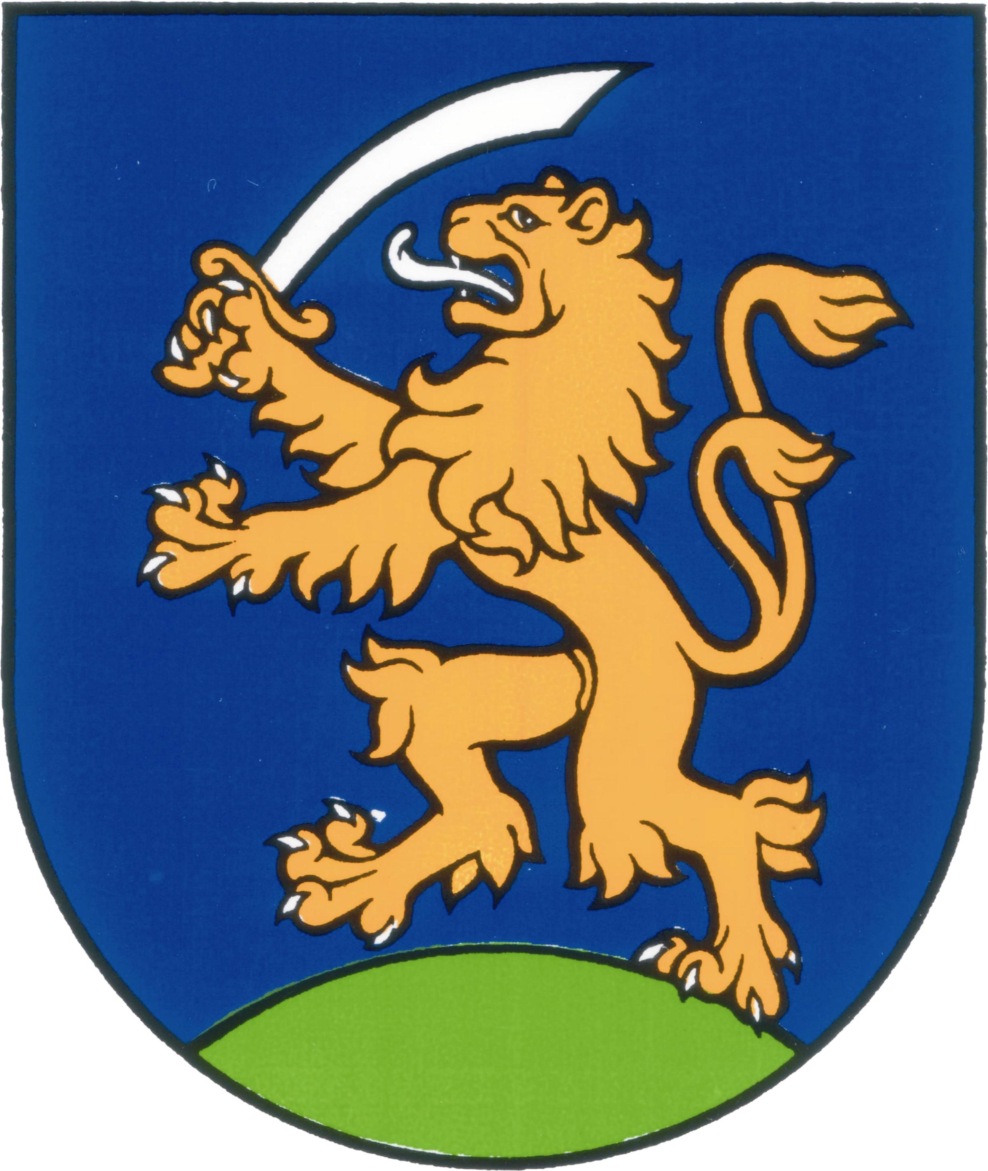

UZNESENIA č. 284 - 295
zo zasadnutia miestneho zastupiteľstva MČ Bratislava – Rusovce
dňa 6. 4. 2017

Program:

- Kontrola plnenia uznesení a informatívne materiály (b, c, d)
  - Uzn. č. 284/2017

- Návrh dodatku Štatútu hl. m. SR Bratislavy – o pôsobnosti mestských častí vykonávať funkciu procesného opatrovníka podľa Civilného sporového poriadku, Civilného mimo sporového poriadku a Správneho súdneho poriadku
  - Uzn. č. 285/2017

- Prenájom časti pozemkov registra C KN par. č. 622/1, 622/2 a pozemku registra C KN par. č. 622/4 v k. ú. Rusovce v celkovej výmere 141,5 m² z majetku obce v zmysle zákona č. 138/1991 Zb. o majetku obcí § 9a ods. 9 písm. c) ako prípad hodný osobitného zreteľa, pre účel príjazdovej komunikácie k pozemkom registra C KN par. č. 626/6 a 628/3
  - Uzn. č. 286/2017

- Prenájom nebytového priestoru v budove na Gerulatskej ul., stojacej na pozemku parc. č. 145/6 o celkovej výmere 228 m² a časť priľahlého pozemku parc. č. 145/4 o výmere 126 m², k. ú. Rusovce, ako prípad hodný osobitného zreteľa
  - Uzn. č. 287/2017

- Prenájom pozemku registra C KN par. č. 1320/7 – ostatná plocha vo výmere 2 600 m² z majetku obce v zmysle zákona č. 138/1991 Zb. o majetku obcí § 9a ods. 9 písm. c) ako prípad hodný osobitného zreteľa
  - Uzn. č. 288/2017

- Žiadosť o kúpu pozemkov registra C KN par. č. 1180/88 – záhrada vo výmere 237 m², 1180/76 – zastavané plochy a nádvoria vo výmere 18 m², katastrálne územie Rusovce, v súlade so zákonom č. 138/1991 Zb. § 9a ods. 8 písm. b) v znení neskorších predpisov
  - Uzn. č. 289/2017

- Odpis nevymožiteľných pohľadávok z nájmu pozemkov
  - Uzn. č. 290/2017
- Návrh na pomenovanie novej ulice v Mestskej časti Bratislava- Rusovce
  - Uzn. č. 291/2017

- Správa z následnej finančnej kontroly plnenia opatrení na odstránenie nedostatkov z vykonanej kontroly evidencie spotreby pohonných látok, prevádzkovania zvereného majetku, obehu dokladov a zúčtovania hotovostných platieb , inventarizácie majetku, poistenia majetku a zodpovednosti za spôsobené škody pri výkone hlavnej činnosti č.06/10/2016 m. p. Ruseko
  - Uzn. č. 292/2017

- Návrh na schválenie sobášiaceho poslanca
  - Uzn. č. 293/2017

- Vyhlásenie verejnej obchodnej súťaže na predaj pozemku registra C KN par. č. 628/3 – záhrada vo výmere 867 m², katastrálne územie Rusovce
  - Uzn. č. 294/2017

- Ročná správa o činnosti okrskára MsP Ba – Rusovce inšp. Róberta Godžáka
  - Uzn. č. 295/2017

Kontrola plnenia uznesení a informatívne materiály

Uznesenie č. 284
zo dňa 6.4.2017

Miestne zastupiteľstvo
berie na vedomie
a/ správu o plnení uznesení a
b/ informatívneho materiálu k 6.4.2017 - Ukončenie VOS na prenájom majetku vo vlastníctve MČ Bratislava – Rusovce, vypísaná v súlade so zákonom č. 138/1991 Zb. o majetku obcí a súvisiacich predpisov a na základe uznesenia č. 278 miestneho zastupiteľstva MČ Bratislava – Rusovce zo dňa 9.2.2017
c/ Informácia k postúpeniu sťažnosti spoločnosti Lotus Design, s.r.o, Schengenská 46/B, 851 10 Bratislava, vo veci schválenia uznesenia miestneho zastupiteľstva mestskej časti Bratislava- Rusovce a stanovenia podmienok VOS na prenájom pozemku p.č.1320/7 k.ú. Rusovce na účel vytvorenia zelenej zóny na predmetnom pozemku z Magistrátu hl.m.SR Bratislavy
d/ vzdanie sa členstva v komisii pre financie, podnikanie a služby

Návrh dodatku Štatútu hl. m. SR Bratislavy – o pôsobnosti mestských častí vykonávať funkciu procesného opatrovníka podľa Civilného sporového poriadku, Civilného mimo sporového poriadku a Správneho súdneho poriadku

Uznesenie č. 285
zo dňa 6.4.2017

Miestne zastupiteľstvo
súhlasí s návrhom dodatku Štatútu hl. m. SR Bratislavy – o pôsobnosti mestských častí vykonávať funkciu procesného opatrovníka podľa Civilného sporového poriadku, Civilného mimo sporového poriadku a Správneho súdneho poriadku

Prenájom časti pozemkov registra C KN par. č. 622/1, 622/2 a pozemku registra C KN par. č. 622/4 v k. ú. Rusovce v celkovej výmere 141,5 m² z majetku obce v zmysle zákona č. 138/1991 Zb. o majetku obcí § 9a ods. 9 písm. c) ako prípad hodný osobitného zreteľa, pre účel príjazdovej komunikácie k pozemkom registra C KN par. č. 626/6 a 628/3

Uznesenie č. 286
zo dňa

Miestne zastupiteľstvo
schvaľuje prenájom časti pozemku registra C KN s par. č. 622/1 a pozemku registra C KN s par .č. 622/4 v celkovej výmere 141,5 m², k. ú. Rusovce v rozsahu podľa priloženého mapového zamerania, na obdobie 5 rokov so začiatkom od 01.05.2017 za cenu 20 € + 1 €/m²/rok Jakubovi Ochabovi, Balkánska 179/141A, 851 10 Bratislava, ako prípad hodný osobitného zreteľa, v zmysle zákona č. 138/1991 Zb. o majetku obcí v znení neskorších zmien a doplnkov na účel príjazdovej komunikácie na pozemok registra C KN par. č. 626/6 a 626/8 s podmienkou, že táto komunikácia bude slúžiť aj ako prístupová komunikácia k pozemku registra C KN par. č. 628/3, k. ú. Rusovce bez obmedzenia.
Prenájom nebytového priestoru v budove na Gerulatskej ul., stojacej na pozemku parc. č. 145/6 o celkovej výmere 228 m² a časť priľahlého pozemku parc. č. 145/4 o výmere 126 m², k. ú. Rusovce, ako prípad hodný osobitného zreteľa

Uznesenie č. 287
zo dňa 6.4.2017

Miestne zastupiteľstvo
schvaľuje prenájom nebytových priestorov v budove na Gerulatskej ul. súp. č. 101, postavenej na pozemku s parc. č. 145/6 o celkovej výmere 228 m² a priľahlý pozemok s parc. č. 145/5 o výmere 126 m², všetky nehnuteľnosti v k. ú. Rusovce, spoločnosti Q-99 s.r.o., Trajánova 4, 851 10 Bratislava, za cenu prenájmu 6.638,78 €/rok + spotreba energií, na účel uskladnenia elektroniky a zvukovej techniky vo vlastníctve nájomcu na dobu 1 roka od 15.4.2017 ako prípad hodný osobitného zreteľa v zmysle zákona č. 138/1991 Zb. o majetku obcí v znení neskorších zmien a doplnkov vzhľadom na to, že ide o dlhodobého nájomcu, vo vzťahu s ktorým sa nevyskytli porušovania zmluvných záväzkov a predĺženie nájmu je pre mestskú časť finančne výhodné.

Prenájom pozemku registra C KN par. č. 1320/7 – ostatná plocha vo výmere 2 600 m² z majetku obce v zmysle zákona č. 138/1991 Zb. o majetku obcí § 9a ods. 9 písm. c) ako prípad hodný osobitného zreteľa

Uznesenie č. 288
zo dňa 6.4.2017

Miestne zastupiteľstvo
schvaľuje prenájom pozemku registra C KN par. č. 1320/7 – ostatná plocha vo výmere 2 600 m², k. ú. Rusovce na obdobie 20 rokov so začiatkom od 01.05.2017 za cenu 300,-€/rok OZ Krajšie Rusovce, Mínešská 16, 851 10 Bratislava, ako prípad hodný osobitného zreteľa, v zmysle zákona č. 138/1991 Zb. o majetku obcí v znení neskorších zmien a doplnkov za účelom vybudovania verejnej zelenej zóny Gaštanová aleja – Lesopark v zmysle predloženej zmluvy

Žiadosť o kúpu pozemkov registra C KN par. č. 1180/88 – záhrada vo výmere 237 m², 1180/76 – zastavané plochy a nádvoria vo výmere 18 m², katastrálne územie Rusovce, v súlade so zákonom č. 138/1991 Zb. § 9a ods. 8 písm. b) v znení neskorších predpisov

Uznesenie č. 289
zo dňa 6.4.2017

Miestne zastupiteľstvo
schvaľuje odpredaj pozemku registra C KN par. č. 1180/88 – záhrada s výmerou 237 m² a pozemku registra C KN par. č. 1180/76 – zastavané plochy a nádvoria s výmerou 18 m², katastrálne územie Rusovce, Eduardovi Čiernemu, Rajecká 18, 821 07 Bratislava a manželke Renáte Čiernej, Stavbárska 36, 821 07 Bratislava za cenu stanovenú súdnoznaleckým posudkom číslo 8/2017 vo výške 27 700 €, v súlade so zákonom č. 138/1991 Zb. v znení neskorších predpisov § 9a ods.8 pís. b) ako pozemok zastavaný stavbou vo vlastníctve nadobúdateľa vrátane priľahlej plochy, ktorá tvorí neoddeliteľný celok so stavbou, s podmienkou úhrady nákladov za vyhotovenie znaleckého posudku číslo 8/2017 vo výške 180 €.

Odpis nevymožiteľných pohľadávok z nájmu pozemkov

Uznesenie č. 290
zo dňa 6.4.2017

Miestne zastupiteľstvo
schvaľuje odpis pohľadávok mestskej časti Bratislava-Rusovce v celkovej výške 6.465,76 € (slovom: šesťtisícštyristošesťdesiatpäť eur sedemdesiatšesť centov) z toho: nájom za pozemky: 2.783,18 € podľa priloženého rozpisu konkrétnych pohľadávok
a nájom za nebytové priestory: 3.682,58 € podľa priloženého rozpisu konkrétnych pohľadávok

Návrh na pomenovanie novej ulice v Mestskej časti Bratislava- Rusovce

Uznesenie č. 291
zo dňa 6.4.2017

Miestne zastupiteľstvo
schvaľuje návrh na pomenovanie novej ulice v Mestskej časti Bratislava- Rusovce s názvom ulica Laury Henckelovej

Správa z následnej finančnej kontroly plnenia opatrení na odstránenie nedostatkov z vykonanej kontroly evidencie spotreby pohonných látok, prevádzkovania zvereného majetku, obehu dokladov a zúčtovania hotovostných platieb , inventarizácie majetku, poistenia majetku a zodpovednosti za spôsobené škody pri výkone hlavnej činnosti č.06/10/2016 m. p. Ruseko

Uznesenie č. 292
zo dňa 6.4.2017

Miestne zastupiteľstvo
berie na vedomie Správu z následnej finančnej kontroly plnenia opatrení na odstránenie nedostatkov z vykonanej kontroly č.06/10/2016, evidencie spotreby pohonných látok, prevádzkovania zvereného majetku, obehu dokladov a zúčtovania hotovostných platieb , inventarizácie majetku, poistenia majetku a zodpovednosti za spôsobené škody pri výkone hlavnej činnosti m. p. Ruseko.

Návrh na schválenie sobášiaceho poslanca

Uznesenie č. 293
zo dňa 6.4.2017

Miestne zastupiteľstvo
schvaľuje ako sobášiacu poslankyňu PhDr. Luciu Tulekovú Henčelovú, Phd.

Vyhlásenie verejnej obchodnej súťaže na predaj pozemku registra C KN par. č. 628/3 – záhrada vo výmere 867 m², katastrálne územie Rusovce

Uznesenie č. 294
zo dňa 6.4.2017

Miestne zastupiteľstvo
schvaľuje

- vyhlásenie verejnej obchodnej súťaže na predaj pozemku registra C KN par. číslo 628/3 – záhrada, vo výmere 867 m², katastrálne územie Rusovce a podmienky verejnej obchodnej súťaže, v ktorých je uvedená minimálna cena 153,80 €/m² v súlade s predchádzajúcim súhlasom primátora č. 16 01 0067 15 zo dňa 14.12.2015, ktorého platnosť skončila dňom 14.12.2016 a uzatvorením kúpnej zmluvy s víťazom súťaže až po doručení nového predchádzajúceho súhlasu primátora na odpredaj tohto pozemku.

- trojčlennú komisiu na vyhodnotenie ponúk v zložení Jozef Karácsony, Radovan Jenčík, Juraj Glazer - Opitz

Ročná správa o činnosti okrskára MsP Ba – Rusovce inšp. Róberta Godžáka

Uznesenie č. 295
zo dňa 6.4.2017

Miestne zastupiteľstvo
berie na vedomie Ročnú správu o činnosti okrskára MsP Ba – Rusovce inšp. Róberta Godžáka

Zapísala: Mária Jajcajová
V Bratislave dňa 7.4.2017

Dušan Antoš
starosta

